Практическая работа №7. Импорт CSV и очистка данных
Студент: Василенко Никита, группа 3ИП-12-24
Выполнение задач (1–10)
- Подготовлены два CSV-файла: products_clean.csv (10 записей) и products_dirty.csv (с лишними пробелами, разным регистром, датами в формате DD.MM.YYYY и двумя ошибочными строками).
- Создана промежуточная таблица tmp_dirty_product, куда загружены данные из CSV.
- С помощью SQL-запроса (задача 10 со звёздочкой) выявлены дефектные строки, где цена пустая (NULLIF(TRIM(price), '') IS NULL) или отрицательная (CAST(price AS REAL) <= 0).
- Корректные строки очищены функциями LOWER(TRIM(name)), CAST(price AS REAL), а дата переведена из формата DD.MM.YYYY в стандарт SQLite YYYY-MM-DD через substr(arrival_date, 7, 4) || '-' || substr(arrival_date, 4, 2) || '-' || substr(arrival_date, 1, 2) и перенесены в основную таблицу product.
Задача на поиск ошибки
Вопрос: Студент импортировал CSV из 50 строк, но в таблице оказалось 100 строк. Что произошло?
Ответ: Студент случайно выполнил импорт файла дважды в одну и ту же таблицу (а так как во временной таблице tmp_product обычно нет PRIMARY KEY или UNIQUE, все 50 строк просто продублировались). Вторая возможная причина — в текстовых полях CSV встречались переносы строк без кавычек.
Задача на предсказание результата
Вопрос: Дан CSV (Хлеб,40 и Мыло,80). Что произойдёт при импорте в таблицу с типами TEXT, REAL?
Ответ: Благодаря динамической типизации (type affinity) в SQLite строки '40' и '80' для столбца с типом REAL автоматически преобразуются в вещественные числа 40.0 и 80.0.
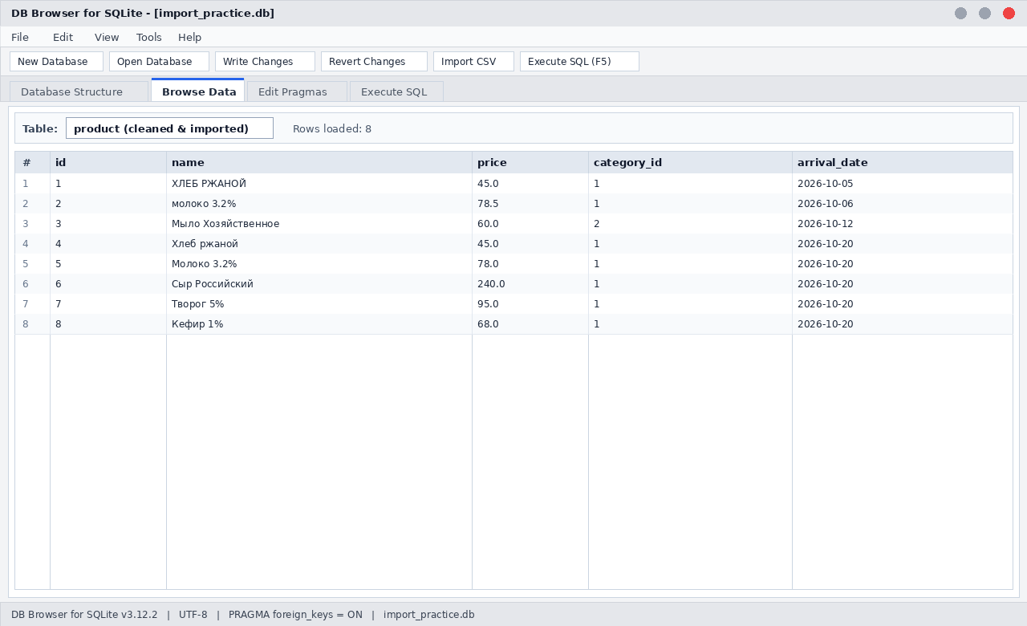
Рисунок 1 — Таблица product после очистки и импорта CSV в DB Browser for SQLite

